インライン関数

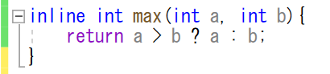

関数の定義の先頭にinlineをつけることによって、インライン関数として実装されます。
インライン関数は実際関数の呼び出し作業が行われず、ソースプログラムのコンパイル時に、
関数の中で中身が①されて埋め込まれます。（大規模な関数であったり、繰り返し分の場合、必ず①されるとは限りません）
Ｃ言語にはインライン関数がないので、同じように関数の形式で書いてコンパイル時に置換される②が利用されていました。
（関数形式でない置換するだけのマクロをオブジェクト形式マクロと呼びます）
インライン関数と違い、引数の型が③という特徴があります。
#define max(a,b) (a > b ? a : b)

